新 书 推 荐

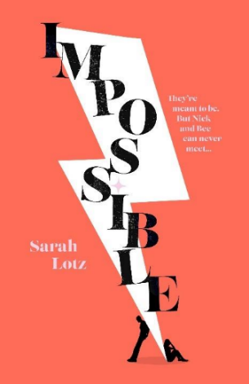
中文书名：《不可能的我们》
英文书名：IMPOSSIBLE
作 者：Sarah Lotz
出 版 社： HarperCollins UK
代理公司：A.M. Heath/ANA/Jackie
页 数：344页
出版时间：2022年3月
代理地区：中国大陆、台湾
审读资料：电子稿
类 型：爱情小说
版权已授：繁体中文、克罗地亚，法国，德国，以色列，韩国，罗马尼亚

*电影版权已授 – 由Picture Perfect Federation公司负责制作，该公司同时也是《爱乐之城》(La La Land), 《奇迹男孩》(Wonder), 《血战钢锯岭》(Hacksaw Ridge), 《饥饿游戏》(The Hunger Games)的幕后团队。据悉将由《健听女孩》的导演夏安·海德执导并编剧（豆瓣链接）。

内容简介：

Nick：写作失败、婚姻失败、养狗。
Bee：恋爱经历丰富、服装设计师、对品客薯片痴狂。

一次偶然的误发邮件，他们的人生轨迹交汇。
联系来得迅猛而炽烈，仿佛一瞬间就认定了彼此——就像认识了一辈子。

Nick买了一套新西装，踏上火车；
Bee离开办公桌，前往尤斯顿车站的钟下与他见面。

你以为自己知道接下来会发生什么吗？
他们也以为自己知道……

但这并不是一个按常理展开的爱情故事。
这是一个充满反转、远超想象的故事。
这是《不可能的我们》。

两个陌生人，通过一封错误的电子邮件在网上认识。二人感到相识恨晚，但是，他们却无法在现实中相见——因为他们其实生活在两个时空，两个几乎相同的平行世界中。他们能从一个世界穿越到另一个世界去在一起吗？或者，他们会在属于自己的世界里，遇到另一个版本的对方？

《短暂邂逅》（BRIEF ENCOUNTER）遇见了《时间旅行者的妻子》（THE TIME TRAVELLER’S WIFE），这部既辛酸又有趣的小说讲述了一个我们的灵魂伴侣既可能像我们呼吸的空气那样与我们亲近，又会像星星那样遥远的故事。

作者简介：
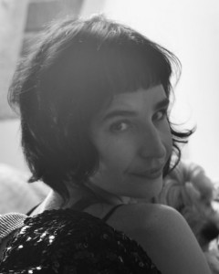
莎拉·洛茨（Sarah Lotz）是一位编剧和小说家，她喜欢各种各样令人毛骨悚然的事物和假名字。她做着各种各样的事情，其中就包括以S.L.格雷（S.L.Grey）为笔名与作家路易斯·格林伯格（Louis Greenberg）一起创作都市恐怖小说；以名莉莉·赫恩（Lily Herne）为笔名和她的女儿萨凡娜（Savannah）合写以僵尸为题材的青春冒险小说“死亡之地系列”等。

她与自己的家人和宠物一起生活在开普敦。

媒体评价：

“天啊，这本书……我简直爱惨了。妙趣横生的对话、动人的爱情、紧张感十足的悬念，还有那种令人着迷的另类历史设定……这属于那类最伟大的爱情故事。”
——Gillian McAllister

“有些书会成为一代人的情感回忆，让读过它的人多年后仍彼此共鸣，比如《一天》或《时间旅行者的妻子》。你会记得自己是在哪里读完的，又是怎样的心情。《不可能的我们》就是这样的书。”
——Laura Pearson

“这本书带来的快乐简直无与伦比！机智、迷人、情感共振极强，《不可能的我们》正是我们此刻最需要的一本书。”
——Sarah Pinborough

“太震撼了。说真的，我这辈子从来没有哪一刻像现在这样，希望那本书是我写的。我哭到不行，嚎啕大哭。这是一部真正的杰作。”
——Anstey Harris

“太精彩了！我一页接着一页读完。温暖、风趣，又充满新意。”
——Sarah Morgan

“一本让人完全上瘾的小说……Bee和Nick那段‘不可能的爱情’把我彻底卷了进去，从第一页开始就无法自拔，真正意义上的放不下。”
——Jennifer Saint

“我已经把这本书一口气读完了，甚至可以大胆地说，这是我读过最棒的浪漫喜剧之一。好笑、原创、疯狂又美妙——我简直嫉妒到发疯，为什么这本书不是我写的。”
——Sophie Cousens

感谢您的阅读！
请将反馈信息发至：版权负责人
Email：Rights@nurnberg.com.cn
安德鲁·纳伯格联合国际有限公司北京代表处
北京市海淀区中关村大街甲59号中国人民大学文化大厦1705室, 邮编：100872
电话：010-82504106, 传真：010-82504200
公司网址：http://www.nurnberg.com.cn
书目下载：http://www.nurnberg.com.cn/booklist_zh/list.aspx
书讯浏览：http://www.nurnberg.com.cn/book/book.aspx
视频推荐：http://www.nurnberg.com.cn/video/video.aspx
豆瓣小站：http://site.douban.com/110577/
新浪微博：安德鲁纳伯格公司的微博_微博 (weibo.com)
微信订阅号：ANABJ2002


